Dictionnaire individuel

Table des documents

- Guide méthodologique
  - Objet : dictionnaire individuel
  - Pourquoi ?
  - Comment ?
  - En termes de compétences
  - A l’intérieur d’un cursus

- Développement sur la lettre a
  - Page de garde à compléter par les enfants
    - Écrire les mots correspondant aux illustrations (là, un âne, des rails, un taille-crayon, une araignée, deux mains, j’ai faim, un éléphant, une ambulance, un paon)
    - Illustration de la lettre a
  - Colonnes de mots (à / â --- ail / aill --- au / eau --- an / am / aon --- ai / ain / aim

- Document complémentaire pour a (dessins)

- Carte d’identité

Si cette proposition vous intéresse, n’hésitez pas à me communiquer votre adresse e-mail…. Je vous enverrai les constructions sur les 26 lettres … au fil de leur construction ….

Le tout est construit selon l’ancienne orthographe, sans tenir compte des recommandations …
Quand je serai plus à l’aise avec celles-ci, et sûre qu’elles deviendront « actualité », je modifierai les données … Mais je n’en suis pas encore là.

Compétences mises en œuvre à l’occasion de cette construction « de synthèse »

- Niveau de langue privilégié ici :
  - Ecrire-lire 6 … Présentation phonique/graphique (et orthographique)
  - Lire : interpréter les indices graphiques (et orthographiques) …. en se référant à la prononciation (induite par le contexte), comparer les prononciations, analyser les indices grapho-sémantiques
  - Ecrire : veiller à la présentation graphique (et orthographique) du message – acquérir des contenus et des procédures (mots les plus fréquents, régularités graphiques, …) … avec centrage sur les différentes graphies d’un même phonème et, inversement, attention aux analogies graphiques
- Compétences transversales mises en œuvre
  - Trier…. Selon deux critères : la présence de telle lettre et la sonorité provoquée
  - Sérier …. En veillant à ne retenir qu’un modèle de chaque classe de tri… et à trouver toutes les classes possibles
  - Construire et utiliser un référentiel – type dictionnaire
- Activités d’écriture
  - Attention à la beauté graphique et à la mise en page
  - Composition de textes et de listes de mots à propos de soi (carte d’identité)

Dans un cursus de six trimestres

Nous nous situons ici dans le cadre d’une activité de synthèse de découvertes et connaissances construites tout au long de six trimestres
Avec comme points-clés
- la découverte de la correspondance lettres / sonorités…. pour composer / lire tout message
- la découverte de l’existence de « groupes de lettres » formant des sons …
- la découverte de l’existence de multiples graphies pour construire un son donné (an ; les é è….)
Le tout intégré dans un contexte de sens (textes, groupes de mots thématiques…) et supporté par de nombreux livres (de la classe, des enfants, abonnements….)

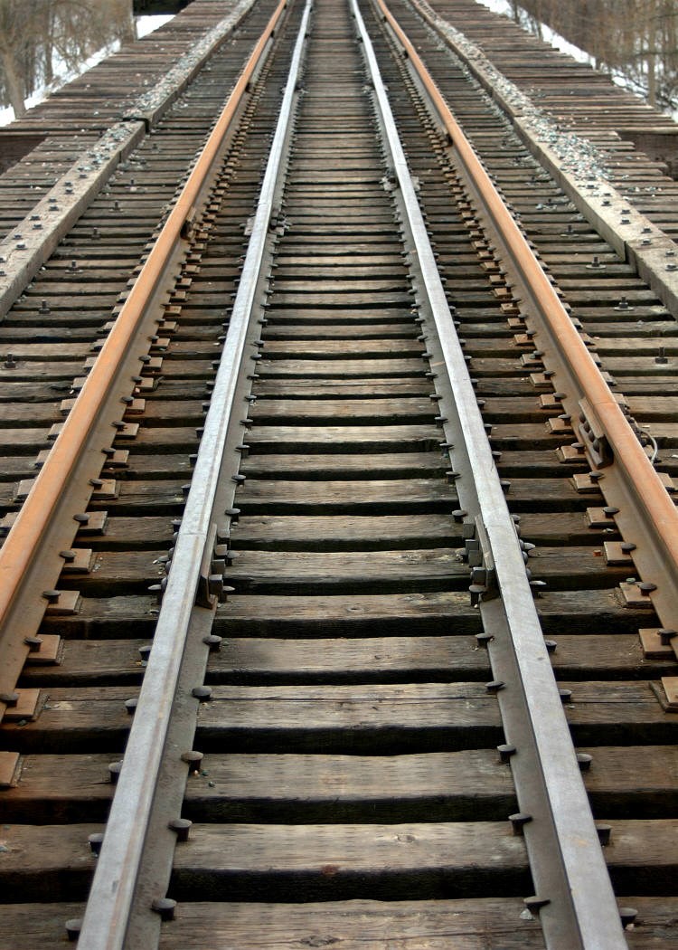

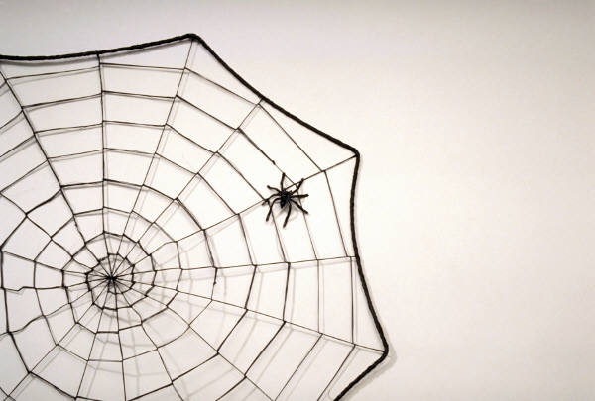

  à
  déjà
  là
  par-ci par-là
  petit à petit
  voici - voilà
  un | âge
   | âgé - âgée
  un | âne
  une | ânesse
  un | ânon
   | bâtir
  un | bâton
  un | câlin
  une | châtaigne
  un | château
  un | crâne
  des | dégâts
  se | fâcher
   | lâcher
   | mâcher
  une | mâchoire
  un | mâle
   | pâle
  une | pâquerette
  une | pâte
  un | pâté
  une | pâtée
  une | pâtisserie
  un | pâtissier
  du | plâtre
  un | râteau
   | tâcher
  un | théâtre
   | bailler
  une | bataille
  un | caillou
  un | chandail
   | dérailler
  une | écaille
  un | maillot
  une | médaille
  un | paillasson
  une | paille
  un | poulailler
  un | rail
  un | taille-crayon
  un | travail
   | travailler
  de la | volaille
   | bailler
  une | bataille
  un | caillou
   | dérailler
  une | écaille
  un | maillot
  une | médaille
  un | paillasson
  une | paille
  un | poulailler
  un | taille-crayon
   | travailler
  de la | volaille

  un | aigle
  un | aiglon
  une | aile
  une | araignée
  un | daim
  un | dromadaire
  une | écaille
  un | faisan
  le | flair
  une | laisse
  une | paille
  un | poulailler
  un | poulain
  une | punaise
  une | raie
  une | laie (maman sanglier)
  un | vétérinaire
  une | volaille
   | après-demain
  un | capitaine
   | certain - certaine
  un | copain
   | craindre
   | craintif - craintive
   | demain
  un | écrivain
  une | fontaine
   | humain - humaine
  un | lendemain
   | loin - lointain
  une | main
   | maintenant
  une | marraine
  un | nain
  une | naine
  un | pain
  un | parrain
  se | plaindre
  un | poulain
   | prochain - prochaine
  un | refrain
   | sain - saine
  un | saint
   | saint - sainte
  une | semaine
   | soudain
  un | souterrain
  un | train
  un | vainqueur
   | vilain – vilaine
  un | daim
  j'ai | faim

  une | autruche
  un | chameau
  une | chauve-souris
  un | corbeau
  un | crapaud
  un | dauphin
  un | dinosaure
  un | faucon
  un | lapereau
  un | lionceau
  un | louveteau
   | miauler
  un | moineau
  un | museau
  des | naseaux
  un | oiseau
  un | saumon
  une | sauterelle
   | sauvage
  une | taupe
  un | taureau
  un | troupeau
  un | vautour
  un | veau
  un | agneau
  un | bandeau
  un | bateau
   | beau - belle
   | beaucoup
  un | bureau
  un | cadeau
  un | cerveau
  un | chameau
  un | chapeau
  un | chapiteau
  un | château
  des | ciseaux
  un | corbeau
  un | couteau
  un | drapeau
  de l' | eau
  des | jumeaux
  un | lionceau
  un | louveteau
  un | manteau
  un | moineau
  un | morceau
  un | museau
   | nouveau nouvelle
  un | oiseau
  un | panneau
  une | peau
  un | pinceau
  un | plateau
  un | poireau
  un | portemanteau
  un | poteau
  un | râteau
  un | rideau
  un | rouleau
  un | ruisseau
  un | seau
  un | tableau
  un | taureau
  un | traîneau
  un | troupeau
  un | veau
  un | anchois
  une | anguille
  un | animal
  une | antilope
  un | canard
  un | canari
  une | cane
  un | caneton
  un | caniche
  un | chimpanzé
  un | élan
  un | éléphant
  un | faisan
  un | hanneton
  un | kangourou
  un | manchot
  un | manège
  une | mangeoire
  un | merlan
  une | mésange
  un | orang-outang
  un | panda
  une | panthère
  un | pélican
  un | sanglier
  une | laie (maman sanglier)
  un | marcassin (papa sanglier)
  une | tanière
  une | ambulance
  s' | améliorer
  une | amende
  un | ami
   | amoureuse
   | amoureux
  un | cambrioleur
  un | caméléon
  un | camp
  la | campagne
   | camper
  une | chambre
  un | chameau
  un | champ
  un | champignon
  un | champion
  un | championnat
  une | championne
  se | cramponner
  une | dame
   | enjamber
  une | famille
  une | flamme
  une | framboise
  un | hamburger
  un | hamster
  un | hippocampe
  un | hippopotame
   | jamais
  une | jambe
  un | jambon
  une | lampe
  une | maman
  un | mammouth
  un | médicament
  un | pamplemousse
  un | programme
  un | pyjama
   | ramasser
  une | rampe
   | ramper
  du | shampooing
  un | somnambule
  un | tambour
  un | trampoline
  un | faon
  un | paon



Mon prénom …………………………………………………………………………………

Mon nom de famille …………………………………………………………………………

Mon anniversaire …………………………………………………………………………….

Mes petits frères, mes petites sœurs …………………………………………………………

Mes grands frères, mes grandes sœurs ………………………………………………………

A l’école …………………………………………………………………………………….

………………………………………………………………………………………………..

………………………………………………………………………………………………..

………………………………………………………………………………………………..

A la maison …………………………………………………………………………………..

………………………………………………………………………………………………..

………………………………………………………………………………………………..

………………………………………………………………………………………………..

En vacances ………………………………………………………………………………….

………………………………………………………………………………………………..

……………………………………………………………………………………………..…

………………………………………………………………………………………………..

Et, …………………………………………………………………………………………….

…………………………………………………………………………………………………

…………………………………………………………………………………………………

…………………………………………………………………………………………………

